Лабораторная работа №7
Введение в работу с данными
Клюкин Михаил Александрович
Содержание

1 Введение

1.1 Цели и задачи
Цель работы
Основной целью работы является специализированных пакетов Julia для обработки данных[julialang?].
Задание
- Используя Jupyter Lab, повторите примеры.
- Выполните задания для самостоятельной работы[juliadoc?].

2 Выполнение лабораторной работы

2.1 Julia для науки о данных
В Julia для обработки данных используются наработки из других языков программирования, в частности, из R и Python.

2.2 Считывание данных
Перед тем, как начать проводить какие-либо операции над данными, необходимо их откуда-то считать и возможно сохранить в определённой структуре.
Довольно часто данные для обработки содержаться в csv-файле, имеющим текстовый формат, в котором данные в строке разделены, например, запятыми, и соответствуют ячейкам таблицы, а строки данных соответствуют строкам таблицы. Также данные могут быть представлены в виде фреймов или множеств.
В Julia для работы с такого рода структурами данных используют пакеты CSV, DataFrames, RDatasets, FileIO (рис. 1):
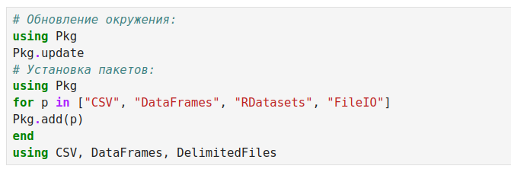
Рис. 1: Установка пакетов
Предположим, что у нас в рабочем каталоге с проектом есть файл с данными programminglanguages.csv, содержащий перечень языков программирования и год их создания. Тогда для заполнения массива данными для последующей обработки требуется считать данные из исходного файла и записать их в соответствующую структуру (рис. 2):
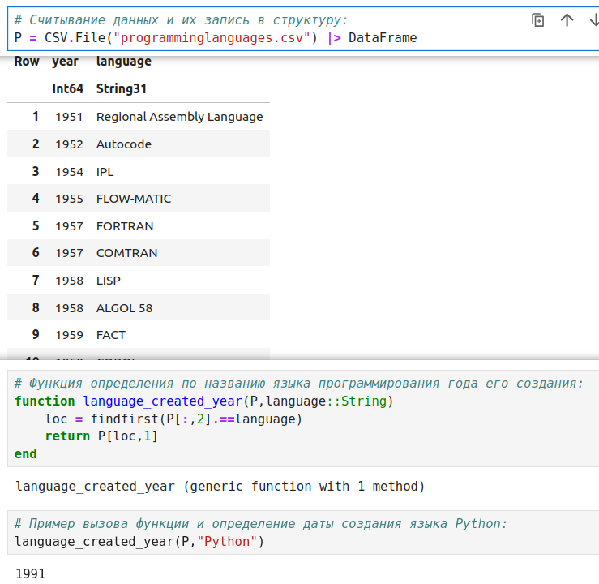
Рис. 2: Считывание данных и запись в структуру
Пример для Julia (рис. 3):
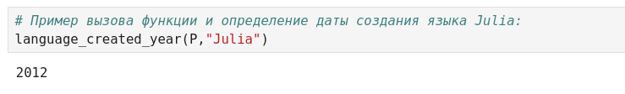
Рис. 3: Пример
В следующем примере при вызове функции, в качестве аргумента которой указано слово julia, написанное со строчной буквы (рис. 4):
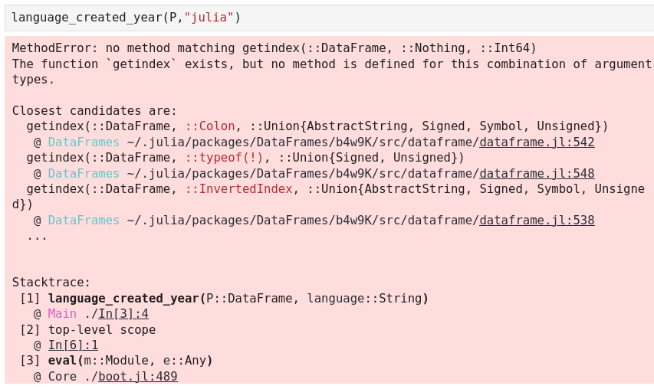
Рис. 4: Поиск “julia” со строчной буквы
Для того, чтобы убрать в функции зависимость данных от регистра, необходимо изменить исходную функцию следующим образом (рис. 5):
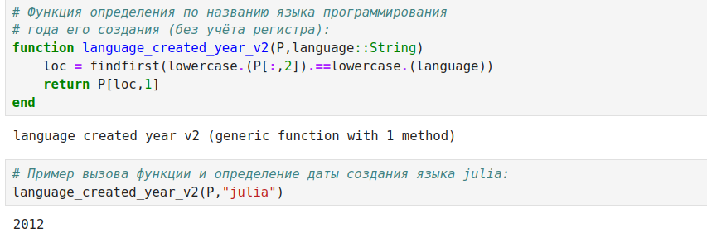
Рис. 5: Изменение исходной функции
Можно считывать данные построчно, с элементами, разделенными заданным разделителем (рис. 6):
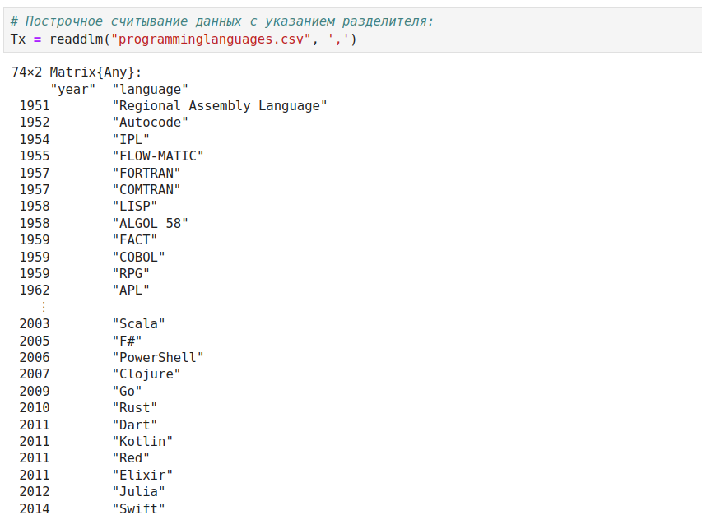
Рис. 6: Построчное считывание данных

2.3 Запись данных в файл
Предположим, что требуется записать имеющиеся данные в файл. Для записи данных в формате CSV можно воспользоваться следующим вызовом (рис. 7):
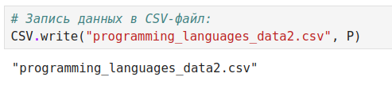
Рис. 7: Запись данных в файл
Можно задать тип файла и разделитель данных (рис. 8):
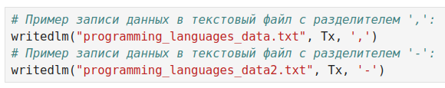
Рис. 8: Пример с указанием типа данных и разделителем данных
Можно проверить, используя readdlm, корректность считывания созданного текстового файла (рис. 9):
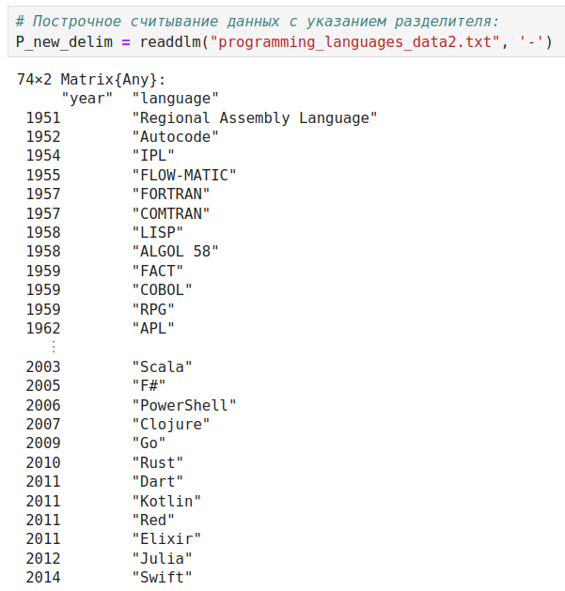
Рис. 9: Проверка корректности считывания созданного текстового файла

2.4 Словари
При работе с данными бывает удобно записать их в формате словаря.
Предположим, что словарь должен содержать перечень всех языков программирования и года их создания, при этом при указании года выводить все языки программирования, созданные в этом году.
При инициализации словаря можно задать конкретные типы данных для ключей и значений (рис. 10):
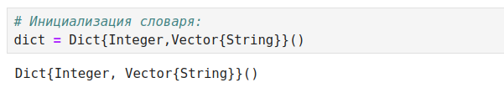
Рис. 10: Инициализация словаря
Можно инициировать пустой словарь, не задавая строго структуру (рис. 11):
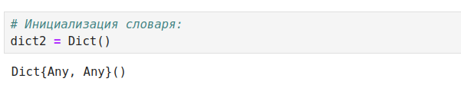
Рис. 11: Инициализация пустого словаря
Далее требуется заполнить словарь ключами и годами, которые содержат все языки программирования, созданные в каждом году, в качестве значений (рис. 12):
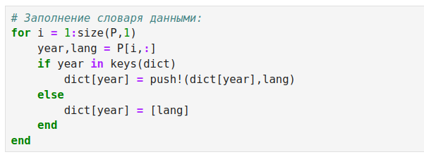
Рис. 12: Заполнение словаря данными
В результате при вызове словаря можно, выбрав любой год, узнать, какие языки программирования были созданы в этом году (рис. 13):
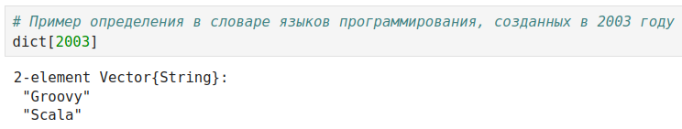
Рис. 13: Пример работы словаря

2.5 DataFrames
Работа с данными, записанными в структуре DataFrame, позволяет использовать индексацию и получить доступ к столбцам по заданному имени заголовка или по индексу столбца.
На примере с данными о языках программирования и годах их создания зададим структуру DataFrame (рис. 14):
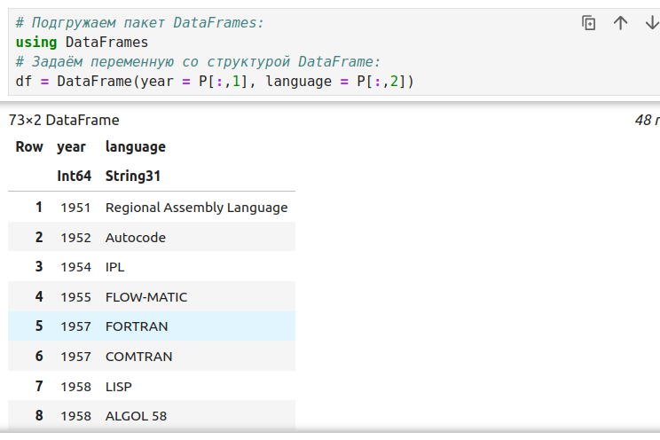
Рис. 14: Пример создания структуры DataFrame
Если требуется получить доступ к столбцам по имени заголовка, то необходимо добавить к имени заголовка двоеточие. В Julia это означает, что имена заголовков обрабатываются как символы. Также следует иметь в виду, что вызов df[1] эквивалентен вызову df [:year]. Пакет DataFrames предоставляет возможность с помощью description получить основные статистические сведения о каждом столбце во фрейме данных(рис. 15).
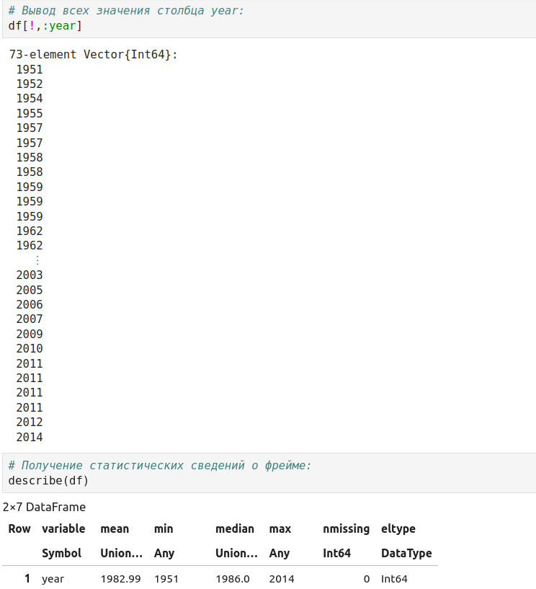
Рис. 15: Пример создания структуры DataFrame

2.6 RDatasets
С данными можно работать также как с наборами данных через пакет RDatasets языка R (рис. 16):
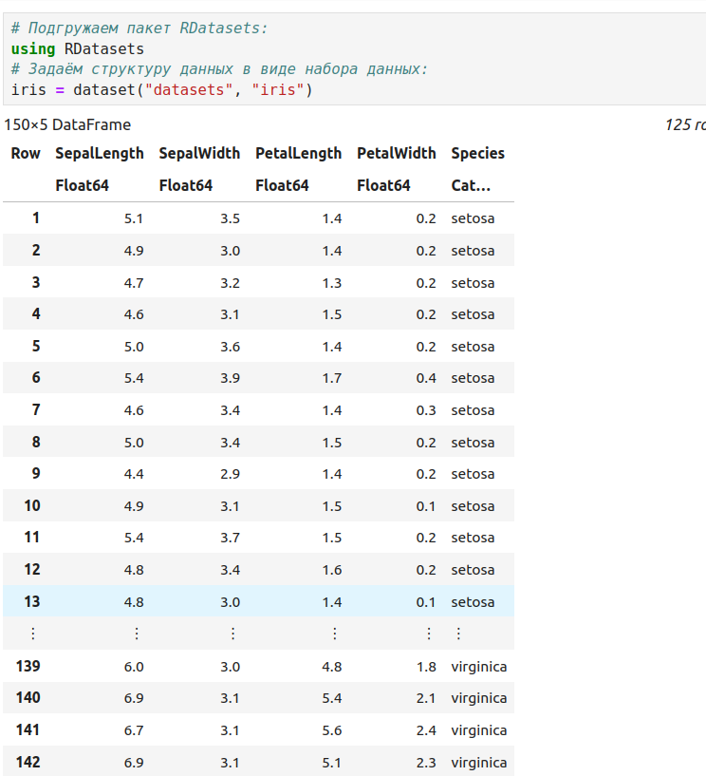
Рис. 16: Работа с пакетом RDatasets
Пакет RDatasets также предоставляет возможность с помощью description получить основные статистические сведения о каждом столбце в наборе данных (рис. 17):
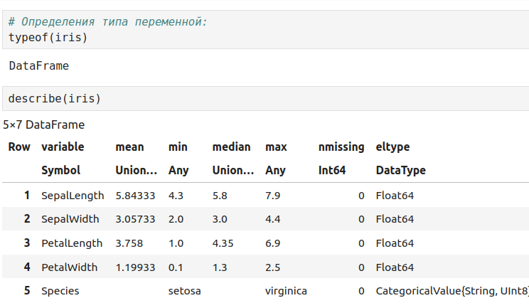
Рис. 17: Получение основных статических сведений о каждом столбце в наборе данных

2.7 Работа с переменными отсутствующего типа (Missing Values)
Пакет DataFrames позволяет использовать так называемый «отсутствующий» тип (рис. 18). В операции сложения числа и переменной с отсутствующим типом значение также будет иметь отсутствующий тип.
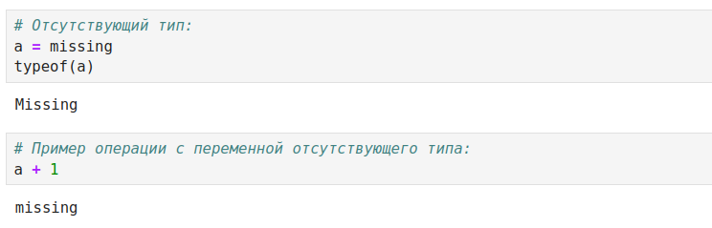
Рис. 18: Использование “отсутствующего” типа. Операция сложения числа и переменной с отсутствующим типом
Приведём пример работы с данными, среди которых есть данные с отсутствующим типом.
Предположим есть перечень продуктов, для которых заданы калории. В массиве значений калорий есть значение с отсутствующим типом (рис. 19):
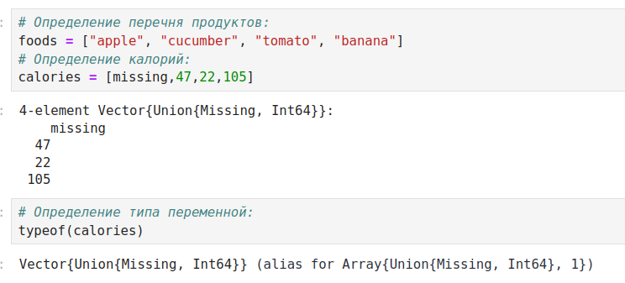
Рис. 19: Пример работы с данными, среди которых есть данные с отсутствующим типом
При попытке получить среднее значение калорий, ничего не получится из-за наличия переменной с отсутствующим типом.
Для решения этой проблемы необходимо игнорировать отсутствующий тип (рис. 20):
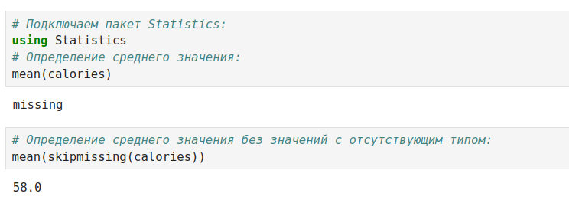
Рис. 20: Игнорирование отсутствующего типа
Далее показано, как можно сформировать таблицы данных и объединить их в один фрейм (рис. 21):
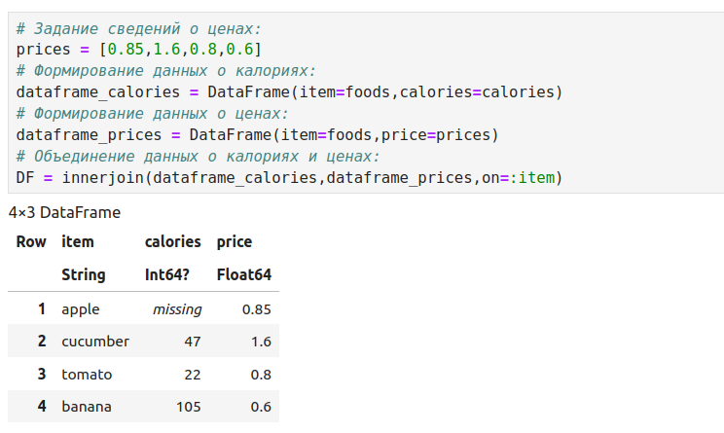
Рис. 21: Формирование таблиц данных и их объединение в один фрейм

2.8 FileIO
В Julia можно работать с так называемыми «сырыми» данными, используя пакет FileIO.
Попробуем посмотреть, как Julia работает с изображениями.
Подключим соответствующий пакет. Загрузим изображение (в данном случае логотип Julia)(рис. 22):
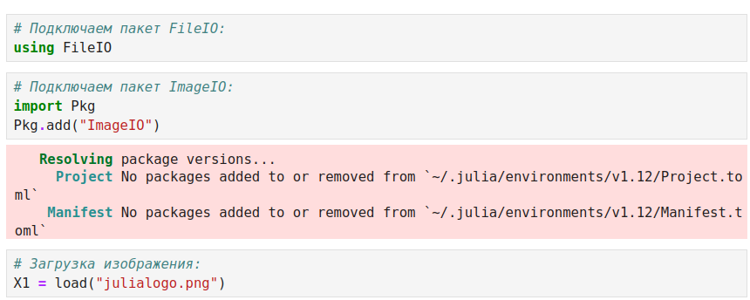
Рис. 22: Подключение пакетов. Загрузка изображения

2.9 Обработка данных: стандартные алгоритмы машинного обучения в Julia. Кластеризация данных. Метод k-средних
Задача кластеризации данных заключается в формировании однородной группы упорядоченных по какому-то признаку данных.
Метод k-средних позволяет минимизировать суммарное квадратичное отклонение точек кластеров от центров этих кластеров.
Рассмотрим задачу кластеризации данных на примере данных о недвижимости. Файл с данными houses.csv содержит список транзакций с недвижимостью в районе Сакраменто, о которых было сообщено в течение определённого числа дней.
Загрузим данные (рис. 23):
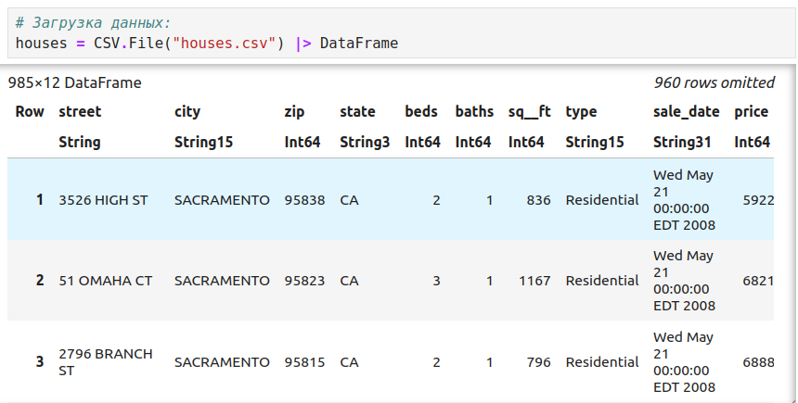
Рис. 23: Загрузка данных
Построим график цен на недвижимость в зависимости от площади (рис. 24):
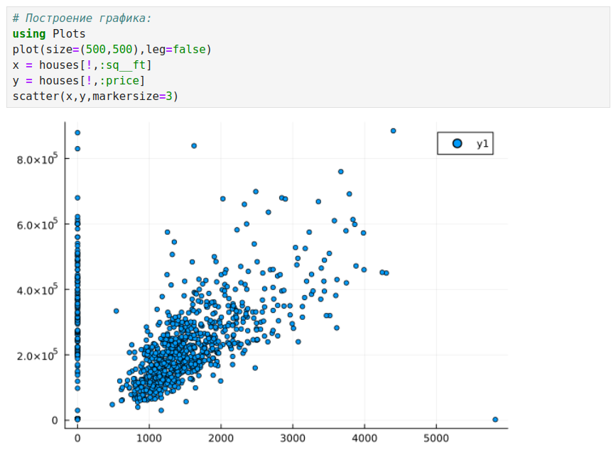
Рис. 24: Построение графика цен на недвижимость в зависимости от площади
Для того чтобы избавиться от “артефактов”, можно отфильтровать и исключить такие значения, получить более корректный график цен(рис. 25):
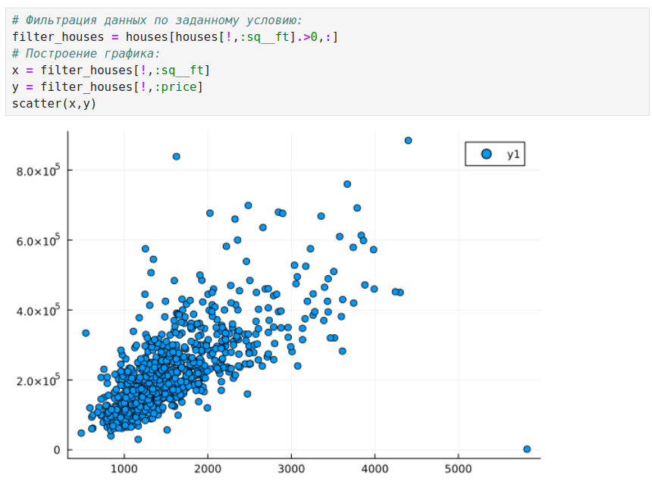
Рис. 25: Построение графика без “артефактов”
Используя для фильтрации значений функцию by пакета DataFrames и для вычисления среднего значения функцию mean пакета Statistics, можно посмотреть среднюю цену домов определённого типа(рис. 26).
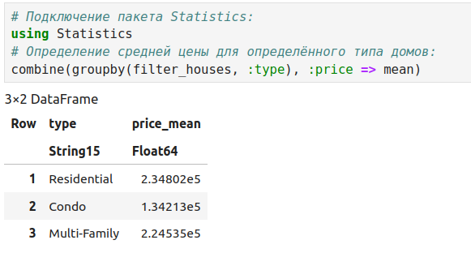
Рис. 26: Среднее значение
Построим график, обозначив каждый кластер отдельным цветом (рис. 27 - рис. 28):
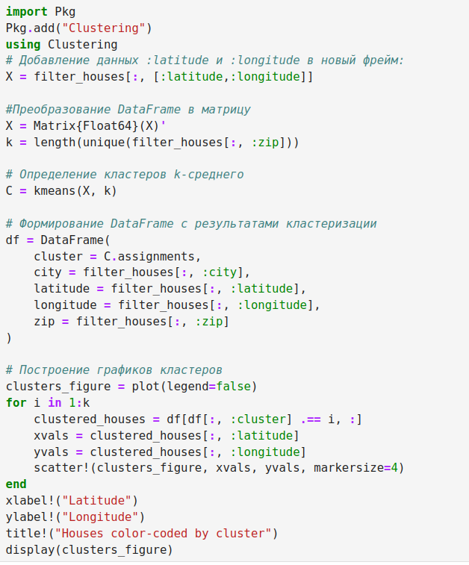
Рис. 27: Построение графика с кластерами разных цветов
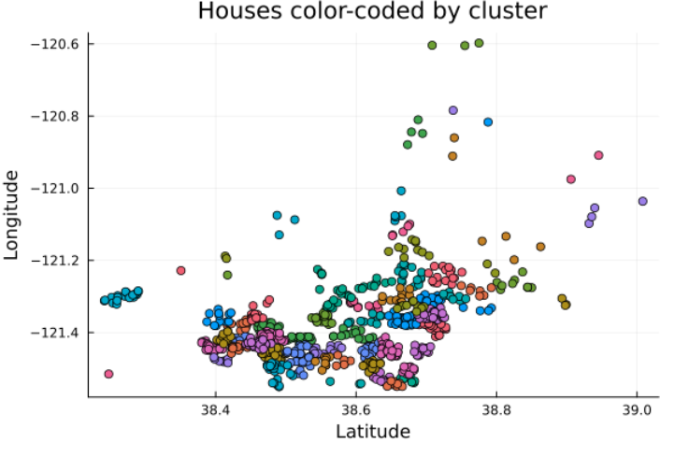
Рис. 28: Построение графика с кластерами разных цветов
Построим график, раскрасив кластеры по почтовому индексу (рис. 29):
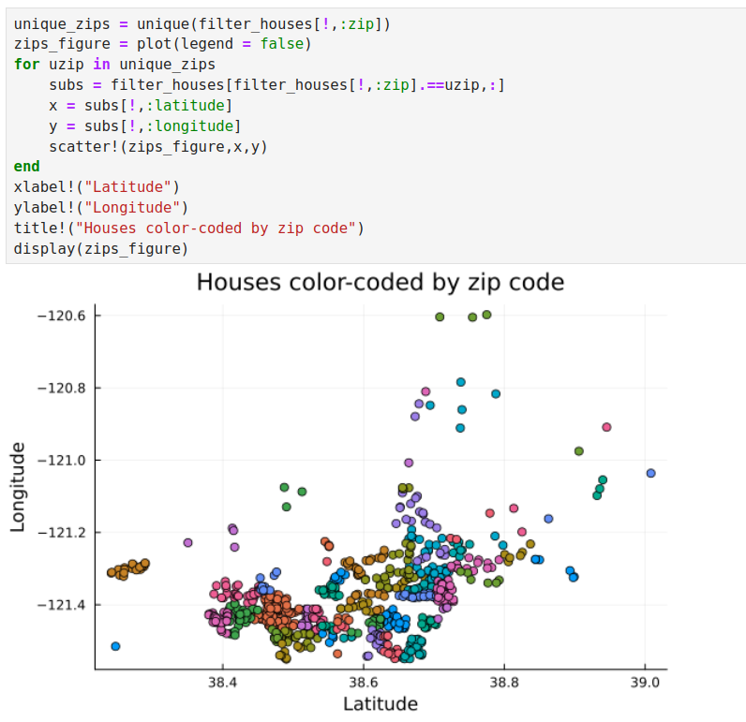
Рис. 29: Построение графика с кластерами разных цветов по почтовому индексу

2.10 Кластеризация данных. Метод k ближайших соседей
Отобразим на графике соседей выбранного объекта недвижимости (рис. 30):
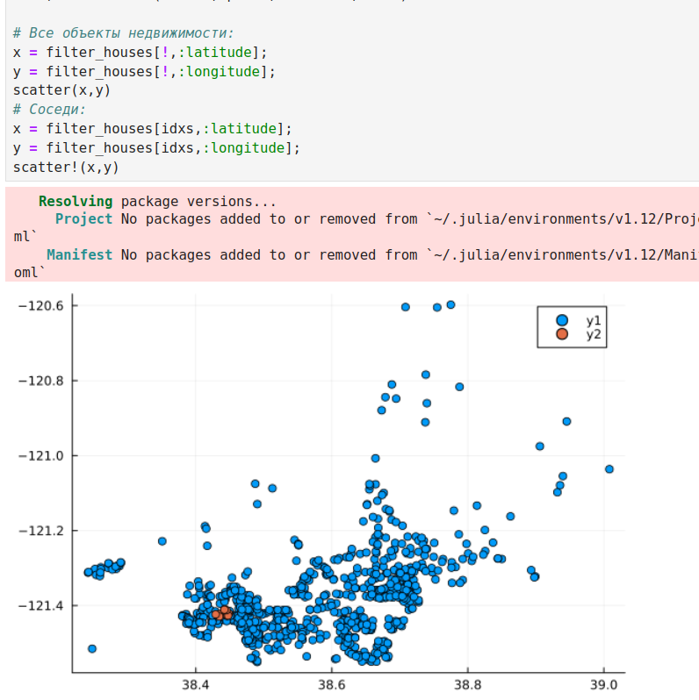
Рис. 30: Отображение на графике соседей выбранного объекта недвижимости
Используя индексы idxs и функцию :city для индексации в DataFrame filter_houses, можно определить районы соседних домов (рис. 31):
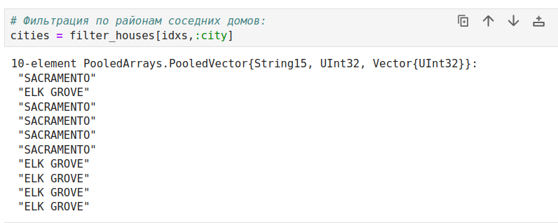
Рис. 31: Определение районов соседних домов

2.11 Обработка данных. Метод главных компонент
Метод главных компонент (Principal Components Analysis, PCA) позволяет уменьшить размерность данных, потеряв наименьшее количество полезной информации. Метод имеет широкое применение в различных областях знаний, например, при визуализации данных, компрессии изображений, в эконометрике, некоторых гуманитарных предметных областях, например, в социологии или в политологии.
На примере с данными о недвижимости попробуем уменьшить размеры данных о цене и площади из набора данных домов (рис. 32):
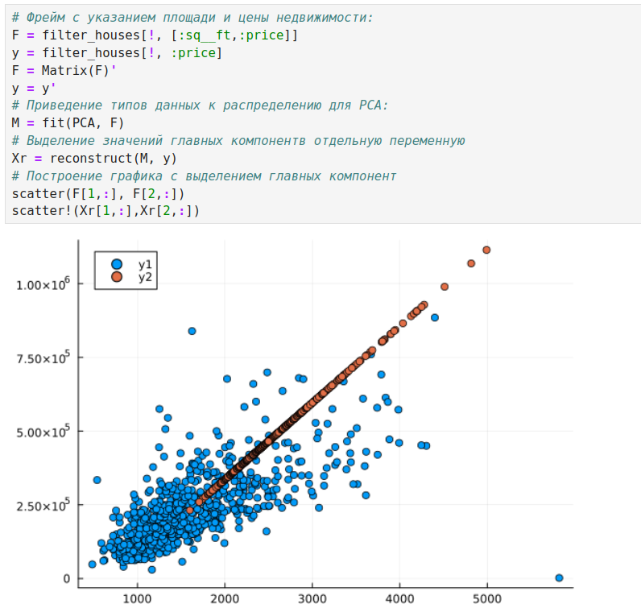
Рис. 32: Попытка уменьшения размера данных о цене и площади из набора данных домов

2.12 Обработка данных. Линейная регрессия
Регрессионный анализ представляет собой набор статистических методов исследования влияния одной или нескольких независимых переменных (регрессоров) на зависимую (критериальная) переменную. Терминология зависимых и независимых переменных отражает лишь математическую зависимость переменных, а не причинноследственные отношения.
Наиболее распространённый вид регрессионного анализа — линейная регрессия, когда находят линейную функцию, которая согласно определённым математическим критериям наиболее соответствует данным.
Зададим случайный набор данных (можно использовать и полученные экспериментальным путём какие-то данные). Попробуем найти для данных лучшее соответствие (рис. 33):
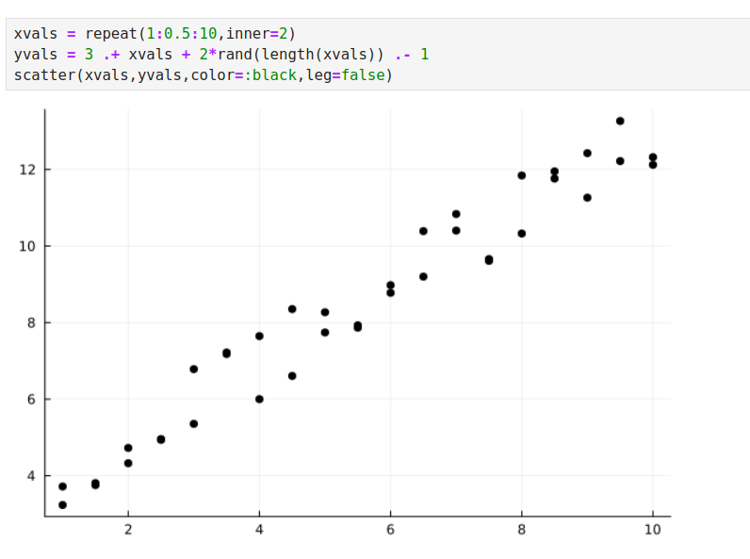
Рис. 33: Исходные данные
Определим функцию линейной регрессии. Применим функцию линейной регрессии для построения соответствующего графика значений (рис. 34):
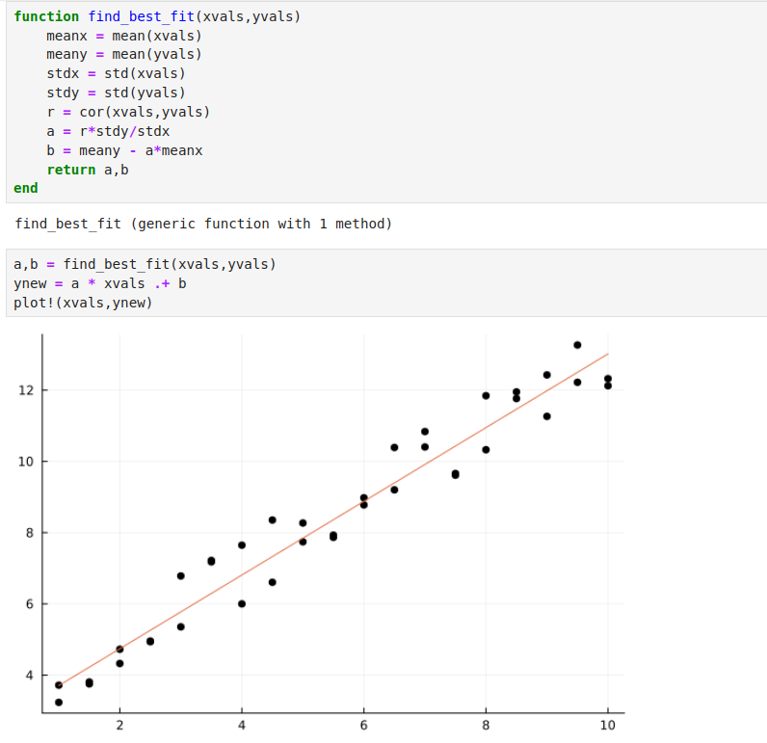
Рис. 34: Применение функции для построения графика
Сгенерируем больший набор данных. Определим, сколько времени потребуется, чтобы найти соответствие этим данным. Для сравнения реализуем подобный код на языке Python. Используем пакет для анализа производительности, чтобы провести сравнение (рис. 35 - рис. 36):
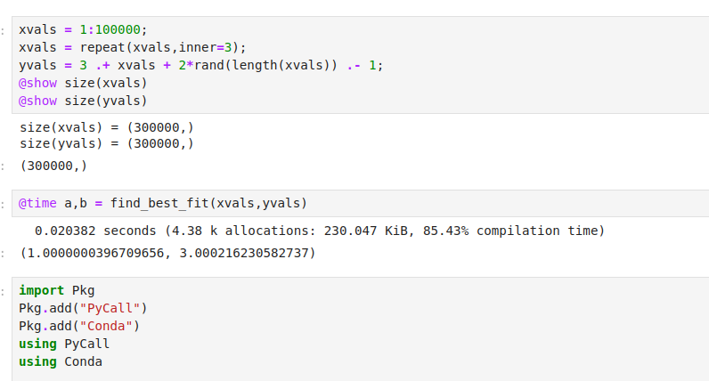
Рис. 35: Генерация данных. Определние времени соответсвия
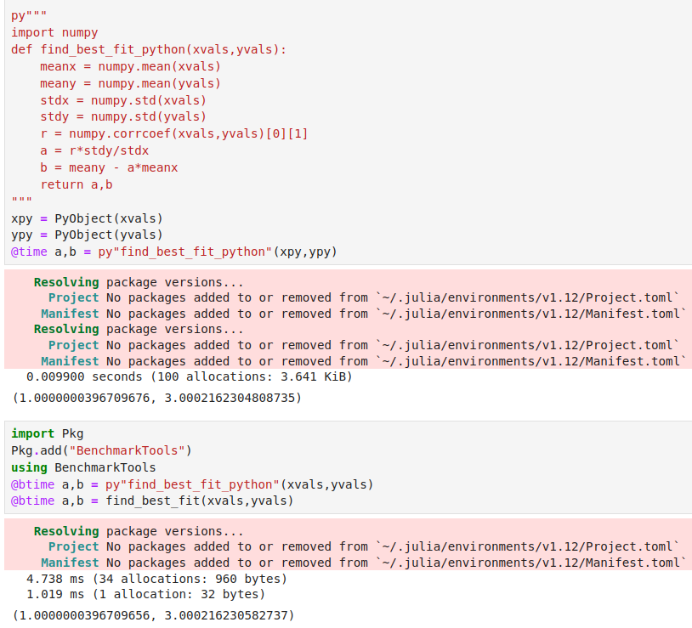
Рис. 36: Сравнение

2.13 Самостоятельное выполнение
Загрузим
using RDatasets
iris = dataset("datasets", "iris")
Используем Clustering.jl для кластеризации на основе k-средних. Сделаем точечную диаграмму полученных кластеров. Для этого проиндексируем фрейм данных, преобразуем его в массив и транспонируем (рис. 37 - рис. 39).
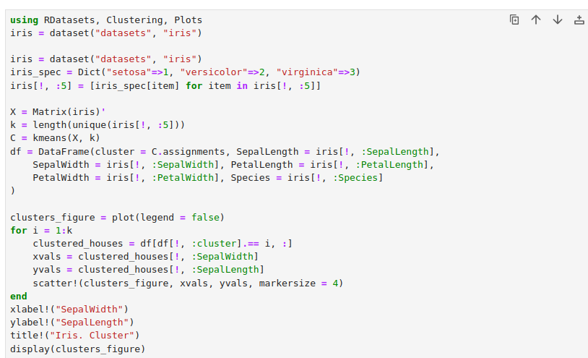
Рис. 37: Кластеризация
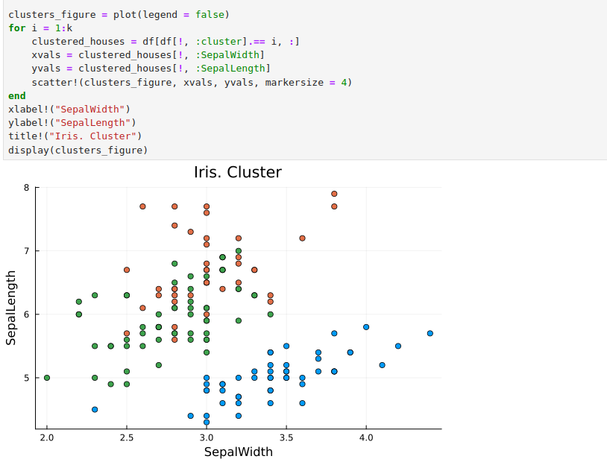
Рис. 38: Кластеризация
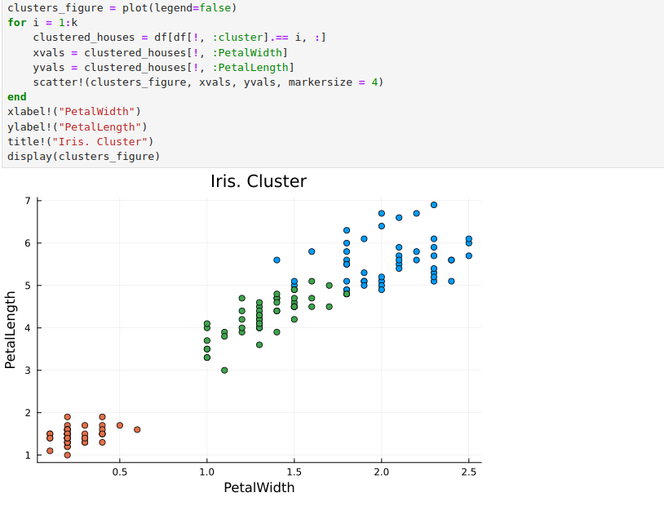
Рис. 39: Кластеризация
Пусть регрессионная зависимость являетсял инейной. Матрица наблюдений факторов $X$ имеет размерность $N×3$ randn (N, 3), массив результато в $N×1$, регрессионная зависимость является линейной.Найдем МНК-оценку для линейной модели(рис. 40 - рис. 41).
- Сравним свои результаты с результатами использования llsq из MultivariateStats.jl.
- Сравним свои результаты с результатамии спользования регулярной регрессии наименьших квадратов из GLM.jl.
Cоздадим матрицу данных $X2$, которая добавляет столбец единиц в начало матрицы данных, и решим систему линейных уравнений.
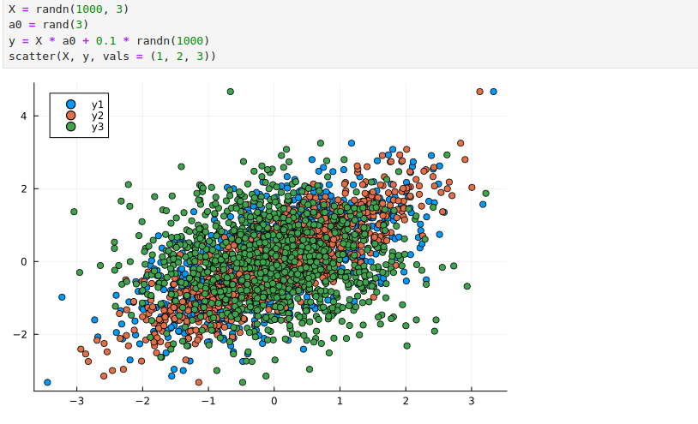
Рис. 40: Регрессия
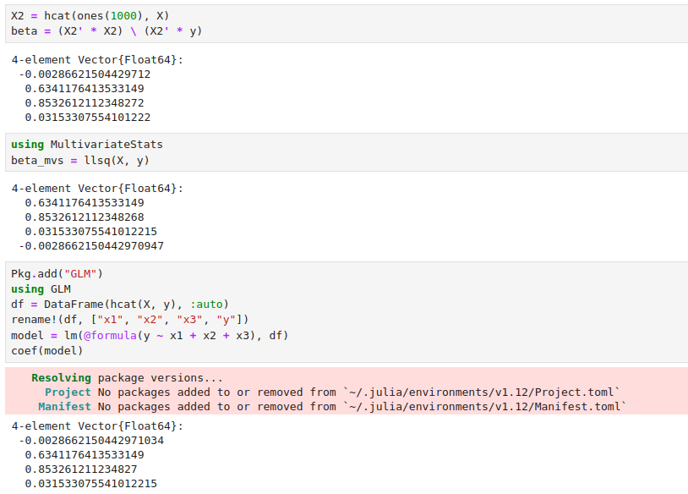
Рис. 41: Регрессия
Найдем линию регрессии, используя данные $\left(X,y\right)$. Построем график $\left(X,y\right)$, используя точечный график. Добавим линию регрессии, используя abline!. Добавим заголовок «График регрессии» и подпишим оси $x$ и $y$(рис. 42).
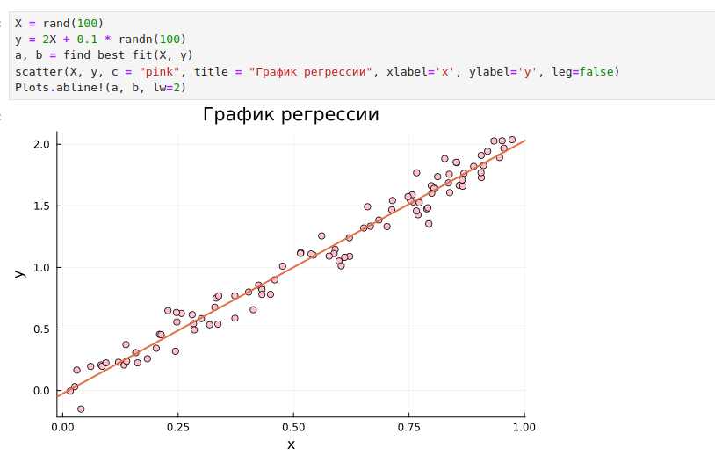
Рис. 42: Регрессия
Построим траекторию возможных цен на акции:
- $S$ – начальная цена акции;
- $T$ – длина биномиального дерева в годах;
- $n$ – количество периодов;
- $h=Tn$ – длина одного периода;
- $σ$ – волатильность акции;
- $r$ – годовая процентная ставка;
- $u=exp\left(rh+σ\sqrt{h}\right)$;
- $d=exp\left(rh−σ\sqrt{h}\right)$;
- $p^{*}=\frac{exp\left(rh\right)−d}{u−d}$;
Пусть $S=100, T=1, n=10000, σ=0.3$ и $r=0.08$. Попробуем построить траекторию курса акций(рис. 43 - рис. 44).
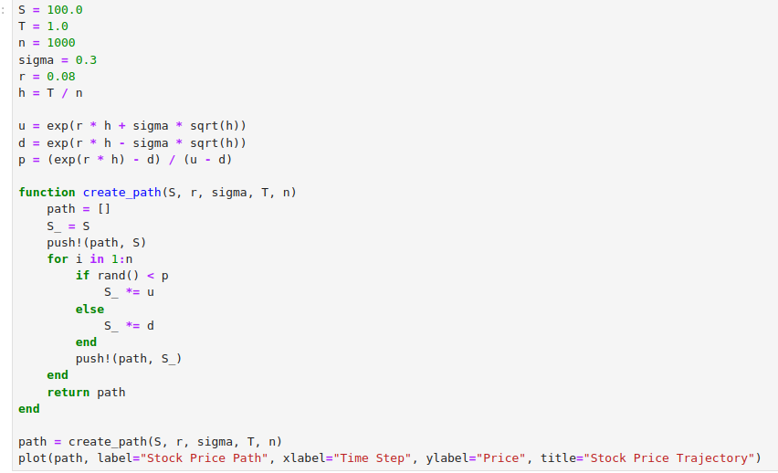
Рис. 43: Модель ценообразования биномиальных опционов
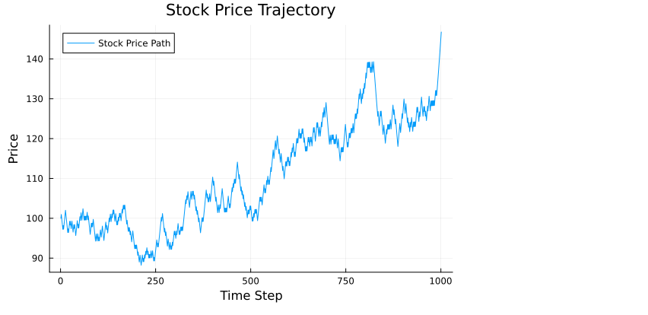
Рис. 44: Модель ценообразования биномиальных опционов
Создадим функцию createPath (S ::Float64, r ::Float64, sigma ::Float64, T ::Float64, n ::Int64), которая создает траекторию цены ак- ции с учетом начальных параметров. Используем createPath, чтобы создать 10 разных траекторий и построим их все на одном графике(рис. 45 - рис. 46).
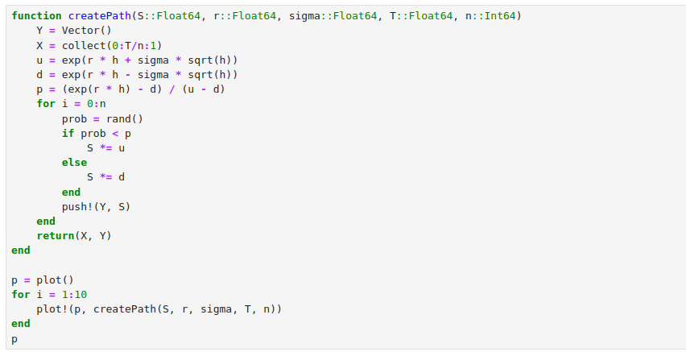
Рис. 45: Модель ценообразования биномиальных опционов
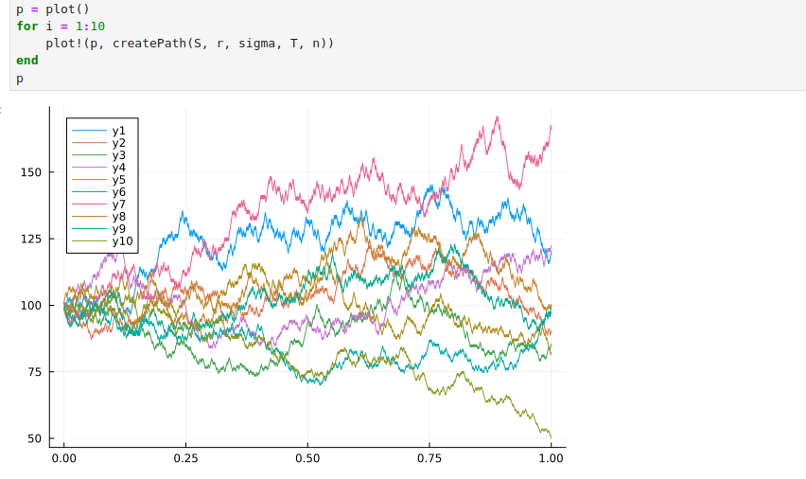
Рис. 46: Модель ценообразования биномиальных опционов
Распараллелим генерацию траектории. Можем использовать Threads.@threads, pmap и @parallel(рис. 47 - рис. 48).
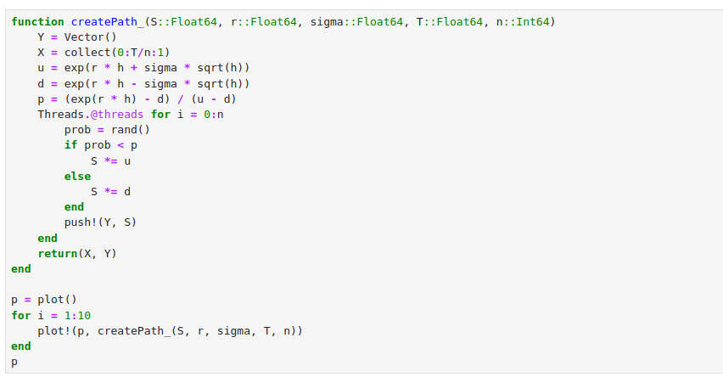
Рис. 47: Модель ценообразования биномиальных опционов
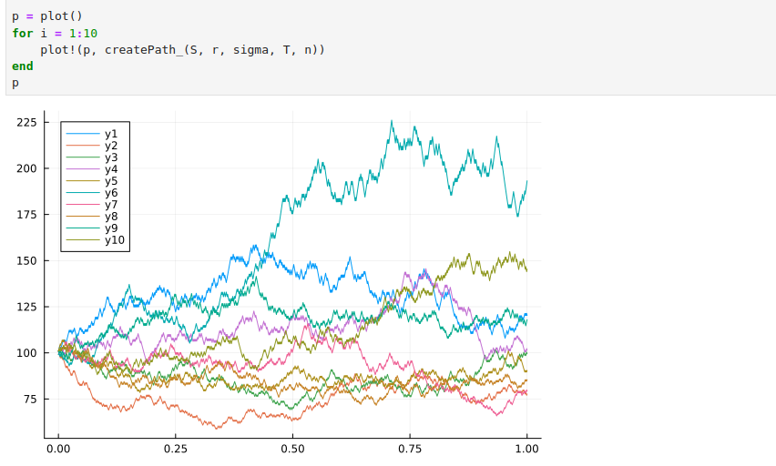
Рис. 48: Модель ценообразования биномиальных опционов

3 Вывод
В ходе выполнения лабораторной работы были изучены специализированные пакеты Julia для обработки данных.

Список литературы

